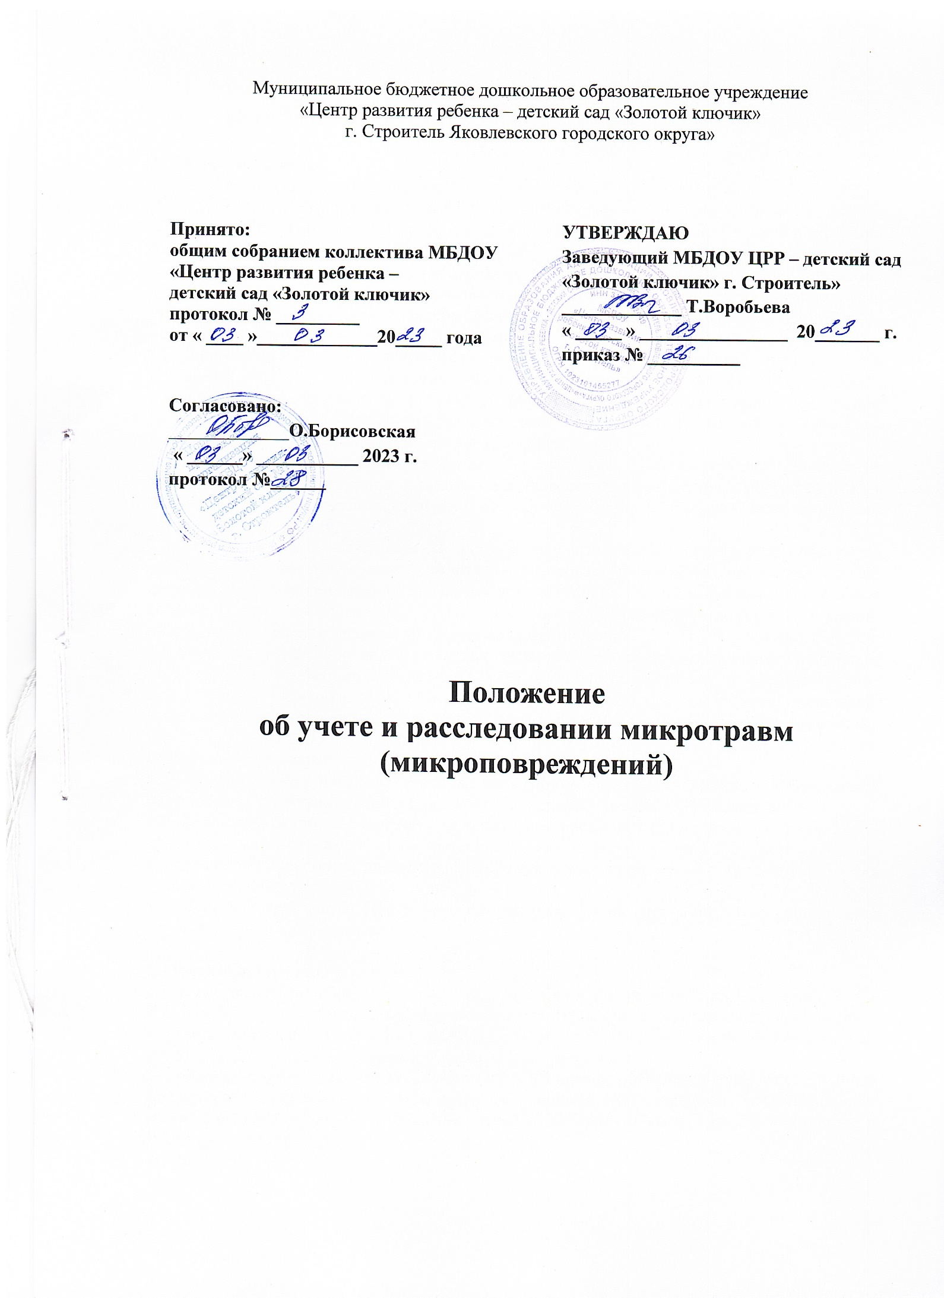

Положение
об учете и расследовании микротравм (микроповреждений)
___________________

1. Общие положения
1.1. Настоящее Положение разработано в соответствии с Федеральным Законом №273-ФЗ от 29.12.2012 года «Об образовании в Российской Федерации» с изменениями на 29 декабря 2022 года, Приказом Министерства труда и социальной защиты Российской Федерации №632н от 15 сентября 2021 года «Об утверждении рекомендаций по учету микроповреждений (микротравм) работников», Трудовым кодексом Российской Федерации, а также Уставом дошкольного образовательного учреждения и другими нормативными правовыми актами Российской Федерации, регламентирующими деятельность организаций, осуществляющих образовательную деятельность.
1.2. Данное Положение регламентирует основные термины и определения, определяет цели и задачи учета и расследования микротравм (микроповреждений) в дошкольном образовательном учреждении, регулирует порядок учета и расследования микротравм (микроповреждений), а также устанавливает права и обязанности пострадавшего работника и заведующего в случае микротравмы (микроповреждения).
1.3. Микротравма (микроповреждение) - следствие предшествующих нарушений требований охраны труда, при организации и проведении работ, которые могут привести к более тяжелым последствиям, в первую очередь на рабочих местах, находящихся в зонах повышенной опасности.
1.4. Своевременное выявление и устранение возникающих опасностей получения работником микротравмы (микроповреждения) позволяет предупредить несчастные случаи, профессиональные заболевания, снизить объем работы при их расследовании и финансовые затраты. Учет происшедших микротравм (микроповреждений) позволяет провести качественный анализ с оценкой профессиональных рисков.
1.5. Объектом управления является охрана труда, как система сохранения жизни и здоровья работников и воспитанников детского сада в процессе трудовой и образовательной деятельности, включающая в себя правовые, организационно-технические, социально-экономические, санитарно-гигиенические, лечебно-профилактические и иные мероприятия.
1.6. Заведующий ДОУ осуществляет руководство по работе охраны труда и обеспечению безопасности образовательной деятельности.
1.7. Должностные лица, осуществляющие работу по охране труда и обеспечению безопасности образовательной деятельности, определяются приказом заведующего.
1.8. Обязанности по обеспечению безопасных условий и охраны труда в дошкольном образовательном учреждении возлагаются в соответствии со статьей 212 Трудового кодекса Российской Федерации на заведующего, который в этих целях создает систему управления охраной труда (далее - СУОТ).
1.9. Действие настоящего Положения распространяется на всех работников дошкольного образовательного учреждения.

2. Основные термины и определения
2.1. В настоящем Положении используются термины и определения в соответствии с ГОСТ Р 12.0.007-2009 «Система стандартов безопасности труда. Система управления охраной труда в организации. Общие требования» и ГОСТ 12.0.230-2007 «Система стандартов безопасности труда. Системы управления охраной труда. Общие требования».
2.2. Охрана труда - система сохранения жизни и здоровья работников в процессе трудовой деятельности, включающая в себя правовые, социально-экономические, организационно-технические, санитарно-гигиенические, лечебно-профилактические, реабилитационные и иные мероприятия.
2.3. Требования охраны труда - государственные нормативные требования охраны труда, в том числе стандарты безопасности труда, а также требования охраны труда, установленные правилами и инструкциями по охране труда.
2.4. Работник - физическое лицо, вступившее в трудовые отношения с работодателем.
2.5. Работодатель - физическое либо юридическое лицо (организация), вступившее в трудовые отношения с работником. В случаях, установленных федеральными законами, в качестве работодателя может выступать иной субъект, наделенный правом заключать трудовые договоры.
2.6. Условия труда - совокупность факторов производственной среды и трудовой деятельности, оказывающих влияние на работоспособность и здоровье работника.
2.7. Стандарты безопасности труда - правила, процедуры, критерии и нормативы, направленные на сохранение жизни и здоровья работников в процессе трудовой деятельности и регламентирующие осуществление социально-экономических, организационных, санитарно-гигиенических, лечебно-профилактических, реабилитационных мер в области охраны труда.
2.8. Вредный производственный фактор - производственный фактор, воздействие которого на работника может привести к его заболеванию.
2.9. Микротравма - незначительное повреждение тканей организма работника (ссадина, ушибы мягких тканей, кровоподтеки, поверхностные раны и др.), вызванное внешним воздействием опасного производственного фактора, которое не повлекло за собой расстройство здоровья или временную утрату трудоспособности работника с необходимостью его перевода на другую работу.
2.10. Безопасные условия труда, безопасность труда - условия труда, при которых воздействия на работников вредных и (или) опасных производственных факторов исключены, либо уровни их воздействия не превышают установленных нормативов.
2.11. Опасный производственный фактор - производственный фактор, воздействие которого на работника может привести к его травме.
2.12. Опасная ситуация (инцидент) - ситуация, возникновение которой может вызвать воздействие на работника (работников) опасных и вредных производственных факторов.
2.13. Оценка состояния здоровья работников - процедуры оценки состояния здоровья работников путем медицинских осмотров.
2.14. Рабочее место - место, где работник должен находиться или куда ему необходимо прибыть в связи с его работой и которое прямо или косвенно находится под контролем работодателя.
2.15. Специальная оценка условий труда – комплекс мероприятий по выявлению вредных и (или) опасных факторов производственной среды и трудовой деятельности и оценке уровня их воздействия на работника.

3. Цели и задачи учета и расследования микротравм (микроповреждений)
3.1. Целью организации проведения учета и расследования микротравм (микроповреждений) в ДОУ является совершенствование внутренних процессов управления охраной труда, предупреждение травматизма, аварийных ситуаций, а также выявления и в дальнейшем повышение эффективности в проведении системных мероприятий по управлению профессиональными рисками, связанных с выявлением опасностей, оценкой и снижением уровней профессиональных рисков, обеспечении улучшения условий и охраны труда.
3.2. Задачами для реализации цели по учету и расследованию микротравм (микроповреждений) в дошкольном образовательном учреждении является:
- создание на основании полученного объема информации по результатам расследованных микротравм (микроповреждений) базы данных об имеющихся опасностях с оценкой выявленных профессиональных рисков в ДОУ;
- подготовка и проведение мероприятий, направленных на минимизацию микротравм (микроповреждений) в детском саду.

4. Порядок учета микротравмы (микроповреждения)
4.1. Основанием для регистрации микротравмы (микроповреждения) работника и рассмотрения обстоятельств и причин, приведших к его возникновению, является обращение пострадавшего к заведующему детского сада. В случае, если пострадавший обратился к медицинскому работнику, то медработнику необходимо сообщить о микротравме (микроповреждению) работника заведующему ДОУ.
4.2. Заведующему после полученной информации необходимо убедиться в том, что пострадавшему оказана необходимая первая помощь и (или) медицинская помощь.
4.3. Заведующий ДОУ доносит информацию до специалиста по охране труда о микротравме (микроповреждению) работника любым общедоступным способом.
4.4. При информировании специалиста по охране труда о микротравме (микроповреждении) работника указывается:
- фамилия, имя, отчество (при наличии) пострадавшего работника, должность;
- место, дата и время получения работником микротравмы (микроповреждения);
- характер (описание) микротравмы (микроповреждения);
- краткая информация об обстоятельствах получения работником микротравмы (микроповреждения).

5. Порядок расследования микротравмы (микроповреждения)
5.1. В результате полученной информации, специалисту по охране труда необходимо расследовать обстоятельства и причины, приведшие к возникновению микротравмы (микроповреждения) работника, а также провести осмотр места происшествия.
5.2. При необходимости к рассмотрению обстоятельств и причин, приведших к возникновению микротравм (микроповреждений) работника, привлекается заведующий дошкольным образовательным учреждением и проводится опрос очевидцев.
5.3. На основании полученной информации специалист по охране труда составляет Справку (Приложение 1) и обеспечивает регистрацию о полученной микротравме (микроповреждению) работника в Журнале соответствующих сведений (Приложение 2).
5.4. Специалист по охране труда разрабатывает при необходимости мероприятия по предупреждению возможных опасностей и снижению профессиональных рисков, планированию работ по улучшению условий труда.
5.5. При подготовке перечня соответствующих мероприятий необходимо учитывать:
- обстоятельства получения микротравмы (микроповреждения), включая используемые оборудование, инструменты, материалы и сырье, приемы работы, условия труда, и возможность их воспроизведения в схожих ситуациях или на других рабочих местах;
- организационные недостатки в функционировании системы управления охраной труда;
- физическое состояние работника в момент получения микротравмы (микроповреждения);
- меры по контролю;
- механизмы оценки эффективности мер по контролю и реализации профилактических мероприятий.
5.6. По окончании расследования микротравмы (микроповреждения) заведующий проводит внеплановый инструктаж причастным работникам при нарушении требований охраны труда, если эти нарушения создавали реальную угрозу наступления тяжких последствий.

6. Права и обязанности работника в случае микротравмы (микроповреждения)
6.1. В соответствии с требованиями статьи 214 Трудового кодекса Российской Федерации работник обязан немедленно извещать заведующего ДОУ о любой ситуации, угрожающей жизни и здоровью людей, о каждом несчастном случае в детском саду или об ухудшении состояния своего здоровья.
6.2. Пострадавшему работнику необходимо донести информацию до заведующего о происшедшей ситуации в детском саду.
6.3. Пострадавший работник имеет право на личное участие или участие через своих представителей в рассмотрении причин и обстоятельств событий, приведших к возникновению микротравмы (микроповреждения).

7. Права и обязанности заведующего в случае микротравмы (микроповреждения)
7.1. Заведующий дошкольным образовательным учреждением в соответствии с требованиями статьи 212 Трудового кодекса Российской Федерации обязан обеспечить безопасные условия и охраны труда работникам, принимать меры по предотвращению аварийных ситуаций в ДОУ, сохранению жизни и здоровья работников при возникновении таких ситуаций, оказанию пострадавшим первой помощи.
7.2. Заведующий детского сада назначает ответственных за учет и расследование микротравмы (микроповреждения) в ДОУ.
7.3. Заведующий ДОУ в целях выполнения требований статьи 212 Трудового кодекса Российской Федерации должен:
- организовать ознакомление должностных лиц с порядком учета микротравм (микроповреждений) работников; https://ohrana-tryda.com/node/4413
- организовать информирование работников о действиях при получении микроповреждения (микротравмы);
- организовать рассмотрение обстоятельств, выявление причин, приводящих к микротравмам (микроповреждениям) работников, и фиксацию результатов рассмотрения в Справке о рассмотрении обстоятельств и причин, приведших к возникновению микротравмы (микроповреждения) работника;
- обеспечить доступность в дошкольном образовательном учреждении бланка Справки в электронном виде или на бумажном носителе;
- организовать регистрацию происшедших микротравм (микроповреждений) в Журнале учета микроповреждений (микротравм) работников;
- установить место и сроки хранения Справки и Журнала. Рекомендованный срок хранения Справки и Журнала составляет не менее 1 года;
- давать оценку своевременности, качеству расследования, оформления и учета микротравмы (микроповреждений) в ДОУ (при их наличии);
- принимать меры по предотвращению микротравмы (микроповреждения), сохранению жизни и здоровья работников при возникновении таких ситуаций, в том числе по оказанию пострадавшим первой помощи;
- обеспечивать контроль оформления и учета микротравм (микроповреждений) в детском саду;
- обеспечивать финансирование мероприятий по улучшению условий труда (устранению причин микротравмы).

8. Заключительные положения
8.1. Настоящее Положение об учете микротравм в ДОУ является локальным нормативным актом, согласуется с Профсоюзным комитетом и утверждается (вводится в действие) приказом заведующего дошкольным образовательным учреждением.
8.2. Все изменения и дополнения, вносимые в настоящее Положение, оформляются в письменной форме в соответствии действующим законодательством Российской Федерации.
8.3. Положение об учете и расследовании микротравм (микроповреждений) в ДОУ принимается на неопределенный срок. Изменения и дополнения к Положению принимаются в порядке, предусмотренном п.8.1. настоящего Положения.
8.4. После принятия Положения (или изменений и дополнений отдельных пунктов и разделов) в новой редакции предыдущая редакция автоматически утрачивает силу.

Приложение № 1

Справка
о рассмотрении причин и обстоятельств, приведших к возникновению микротравмы (микроповреждения) работника

Пострадавший работник
_____________________________________________________________________________________________
(фамилия, имя, отчество (при наличии), год рождения, должность,
наименование образовательной организации, стаж работы по специальности)
__________________________________________________________________________________________________________________________________________________________________________________________

Место получения работником микротравмы (микроповреждения):
_______________________________________________________________________________________________________________________________________________________________________________________________________________________________________________________________________________________

Дата, время получения работником микротравмы (микроповреждения):

_____________________________________________________________________________________________

Действия по оказанию первой помощи: ______________________________________
______________________________________________________________________________

Характер описания микротравмы (микроповреждения):

_____________________________________________________________________________________________
_____________________________________________________________________________________________

Обстоятельства: _________________________________________________________________________
(краткое изложение обстоятельств получения микротравмы (микроповреждения)
_____________________________________________________________________________________________

Причины, приведшие к микроповреждению (микротравме):
___________________________________________________________________
(указать выявленные причины)
_____________________________________________________________________________________________

Предложения по устранению причин, приведших к микротравмы (микроповреждения): ____________________________________________________________________
______________________________________________________________________________________________________________________________________________________________________________________________
_______________________________________________________________________________________________

Дата _______________ Подпись: _______________ /________________________________/
(Ф.И.О. уполномоченного лица, должность)

Приложение № 2

Журнал учета микротравм (микроповреждений) работников
________________________________________
(наименование образовательной организации)

Дата начала ведения журнала _______________ Дата окончания ведения журнала ________________

№ п/п | ФИО пострадавшего работника, должность | Место, дата и время получения микротравмы (микроповреждения) | Краткие обстоятельства получения микротравмы (микроповреждения) | Причины микротравмы (микроповреждения) | Характер (описание) микротравмы (микроповреждения) | Принятые меры | Последствия микротравмы (микроповреждения) | ФИО лица, должность проводившего запись
1 | 2 | 3 | 4 | 5 | 6 | 7 | 8 | 9

